Муниципальное автономное учреждение дополнительного образования

– Центр внешкольной работы «Надежда»

**Мастер - класс**

на тему: ***Аппликация из соломки***

***панно*** **«*Весенний букет*»**

(декоративно – прикладное творчество)

**Провела:** педагог дополнительного

образования Куликова Наталья Анатольевна

Стерлитамак

**Цель:**

**-** Выполнить декоративное панно «Весенний букет» в технике аппликация из соломки.

**Задачи:**

***Обучающие:***

- Научить приёмам работы с соломкой.

***Развивающие:***

- Проявить фантазию, творчество, внимание, память для создания панно «Весенний букет» в технике аппликация из соломки.

***Воспитательные:***

- Способствовать воспитанию аккуратности и порядку выполнения технических приёмов.

**Методы обучения:**

- словесные;

- наглядные;

- практические.

**Дидактические материалы и инструменты:**

**Для педагога:** образец готового панно «Весенний букет», методическая литература, ноутбук.

**Для учащихся:** эскиз панно, калька, клей ПВА, соломенные заготовки, разного цвета, основание для панно 18*24, ручка, кисточка для клея или палочка, ножницы, рамка для панно.

**План мастер- класса:**

- организационный момент;

- вводная беседа;

- практическая часть;

- физ. пауза;

- закрепление нового материала;

- подведение итогов, обсуждение, рефлексия.

**Ход мастер – класса:**

**Организационный момент.**

Подготовить необходимое оборудование и материалы.

**Вводная беседа.**

#### Педагог. Добрый день ребята! Украшение изделий соломкой известно у многих народов мира не одну тысячу лет. Это ремесло ведет свою историю от стародавних обрядов, связанных с почитанием зерновых культур. Наши предки верили в божественную силу зерна. Накопленная в стеблях и колосьях живородящая сила природы самым благотворным образом воздействует на каждого, кто так или иначе соприкасается с ними. Ценился не только хлебный колос, но и его стебель - великолепный поделочный материал, из которого изготавливались плетеные корзины, шкатулки, лари для хранения зерна, посуда, игрушки и др.

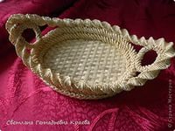 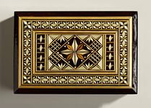

Аппликация из соломы отлично вписывается в интерьеры современных помещений, домов и квартир. Сувениры, декорированные соломой - красивый приятный подарок. Это могут быть картины, орнаментальные полоски-закладки для книг, рамки, шкатулки, поздравительные открытки. С другой стороны, изготовление аппликации из соломы - занятие, вырабатывающее терпение и аккуратность, строгую технологическую последовательность выполнения работ.

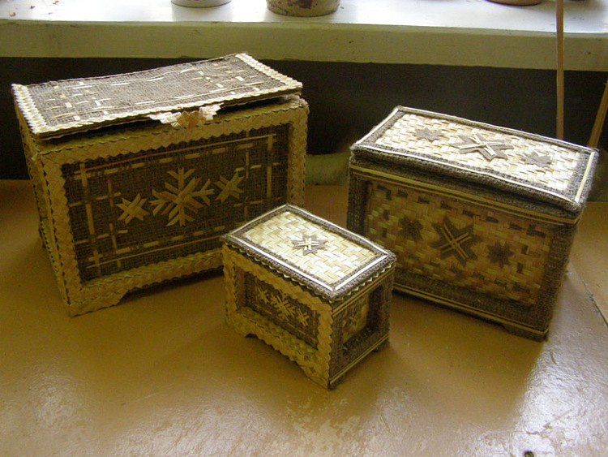 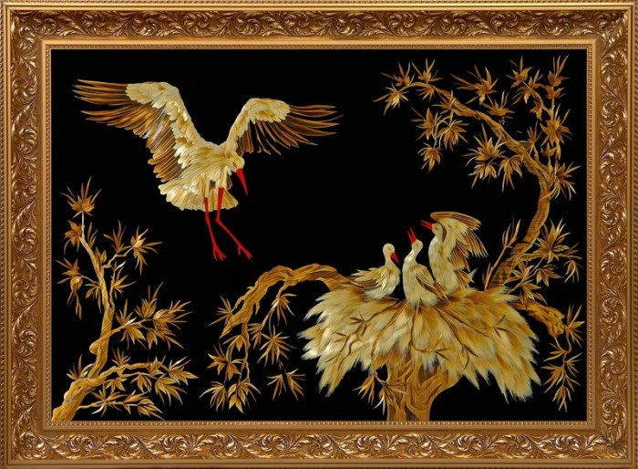

#### 

Приемом аппликации можно выполнить декоративное панно, картину или оформить интерьер комнаты.

*Педагог.* Ребята сегодня Мы с Вами сделаем панно «Весенний букет», в технике плоской аппликации из соломки.

***Солнце светит все сильней, землю согревая.***

***Ручейки бегут быстрей, снег уже подтаял,***

***В небесах летит, крича, жаворонков стая,***

***Расцветает вновь земля, душу согревая.***

Одно из самых любимых времен года – весна. Все живое радуется солнцу, звонко щебечут птицы, журчат ручьи, снеговые сугробы в лесу оседают, и показываются первые проталины. Лес оживает: на проталинах в лесу, прямо из-под снега пробиваются самые ранние цветущие растения, которые называются **первоцветами.**

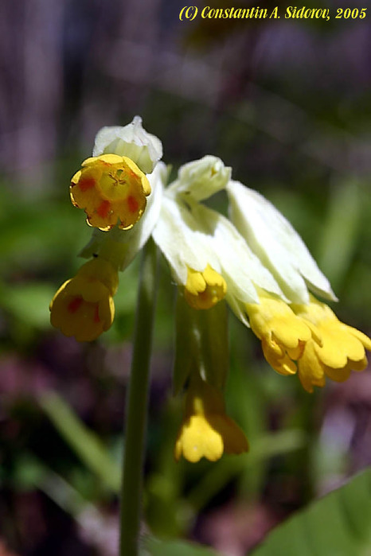 Весенние цветы, как вестники прихода теплых дней, радуют своей нежной и трогательной красотой. Душистая сирень, белоснежные подснежники, вселяют оптимизм, наполняя счастьем.

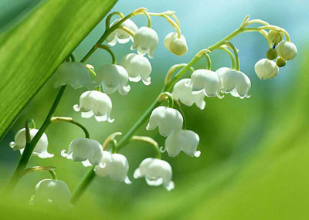

**Ландыши** радуют нас тёплыми майскими днями, когда стоят свежие, омытые первой грозой, чуть покачивая своими крошечными колокольчиками. И тогда, кажется, что в весеннем воздухе плывёт, вместе со сладким ароматом, чуть слышимый хрустальный звон.

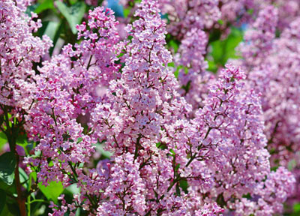

Существует древняя легенда **о сирени** - богиня весны и богиня радуги весной пошли будить солнце. Они осыпали яркими красками землю, и там вырастали диковинные растения. А вот для Скандинавии красок не осталось кроме сиреневой и белой. Тогда богиня радуги разбрызгала по кустам эти краски и появилась всеми любимая сирень.

**Мимоза.** Ослепительно желтого цвета с серебристыми листочками, возвещает о приходе теплых дней.

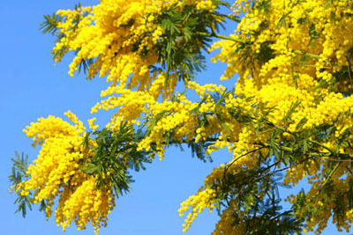 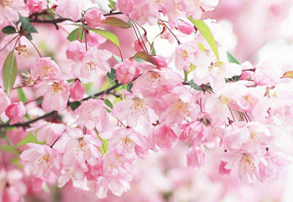

**Цветущая яблоня**

– символ пробуждающейся природы.

Какая романтика гулять в буйно цветущем саду, можно ощутить себя сказочной принцессой, ожидающей своего принца. Фантастическое удовольствие, и такое недолгое. Природа одаривает нас только весной этим великолепием.

**Подснежник** - первый цветок весны, самый ранимый и самый сильный. Ведь, чтобы увидеть солнце, ему приходится пробиваться сквозь еще не растаявший снег. Они так милы, эти маленькие цветочки, первый признак наступающей весны. Но очень хрупки, а потому, нам нужно их защищать.

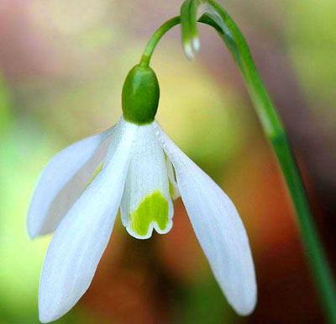 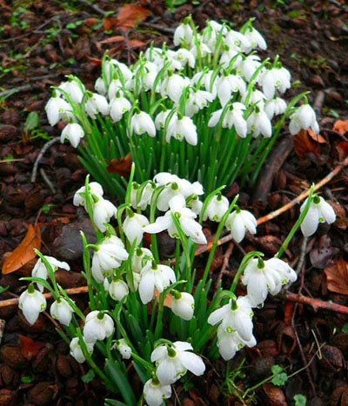 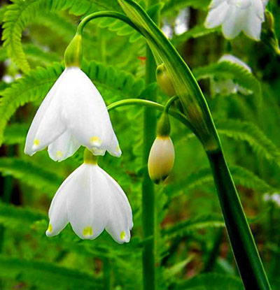

Понятно, почему капризная принцесса из сказки "12 месяцев" потребовала принести ей зимой именно подснежники. Нежный зеленый стебелек со склоненной белоснежной головкой пленит любого.

Когда просыпаются подснежники, кажется, что сама природа пробудилась от спячки в холодную пору и готова раскрыться, вдыхая свежий весенний воздух, расправив каждый стебелек, каждую веточку, и приоткрыв нам свои красоты.

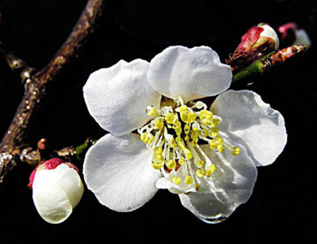

**Белоснежный цветок вишни**, только распустившийся на веточке, наполняет всё вокруг своим нежным благоуханием. И весенняя ночь вокруг словно наполняется волшебством, когда цветут деревья и кусты, когда побеждена зима!

*Педагог.* И так ребята мы познакомились с первыми весенними цветами, а сейчас давайте начнём наш мастер – класс. Но перед началом работы Я хочу напомнить вам о технике безопасности с инструментами и клеем.

*(Инструктаж по технике безопасности).*

**Практическая часть.**

1. Рассмотрим эскиз своей работы.

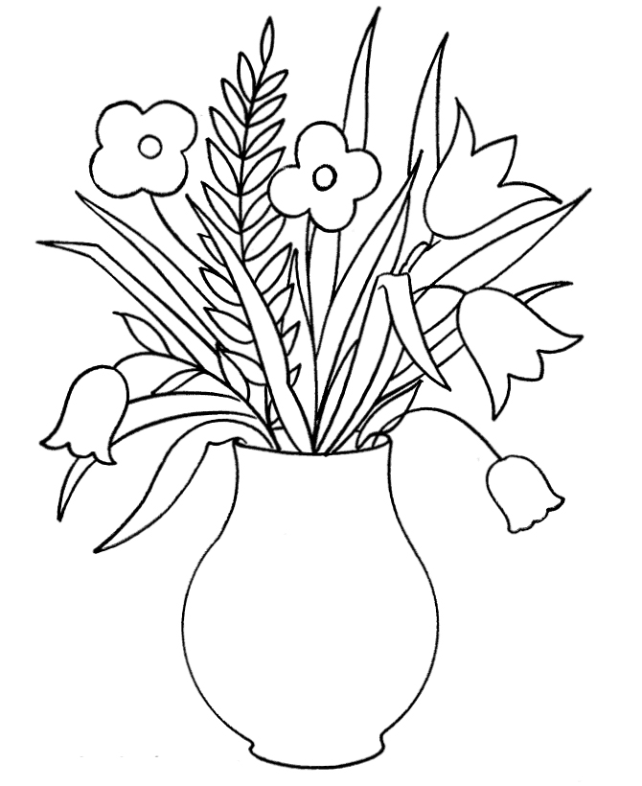

2.Определим правильность перевода аппликации, нанесения расположения соломки, подбора цвета.

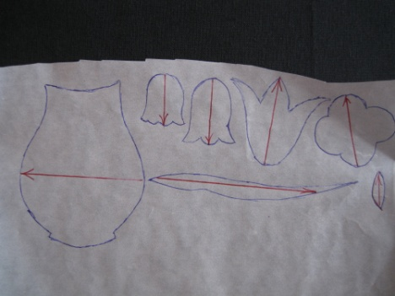 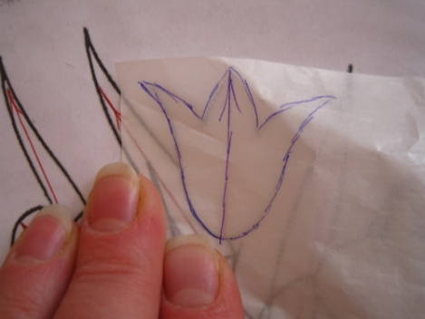 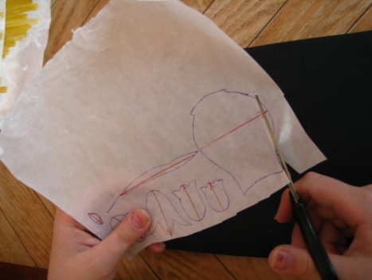

3. Переведём каждую отдельную деталь эскиза на кальку и вырежем.

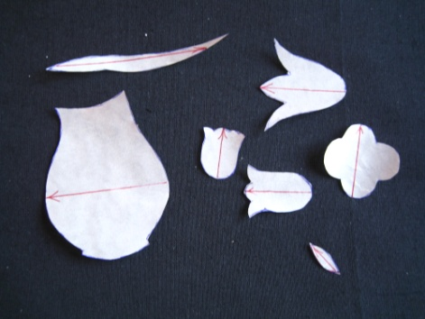 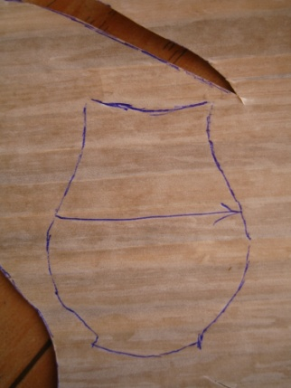 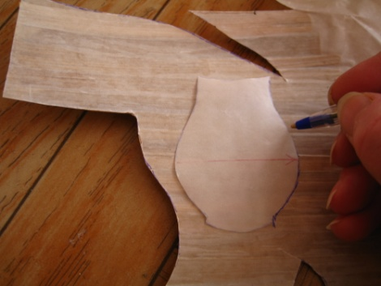

4. Для изготовления панно используем долевое направление соломки. Для этого, детали, вырезанные из кальки, переворачиваем, обратной стороной и переводим на соломенную заготовку с учётом направления полос.

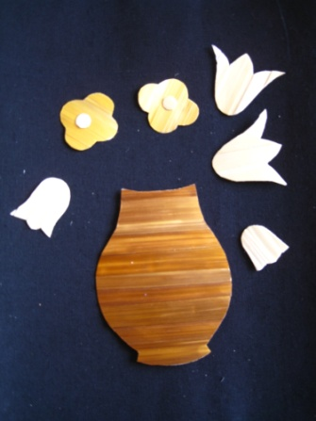

5. Цветы переводим на соломенную заготовку жёлтого и белого цвета, листья и стебли на соломенную заготовку натурального цвета, кувшинчик на соломенную заготовку коричневого цвета.

**Физ. минутка** *(см. приложение)*

6. Все переведённые детали на кальку, вырежем ножницами.

7. На фон по эскизу накладываем детали, отмечаем их мелом.

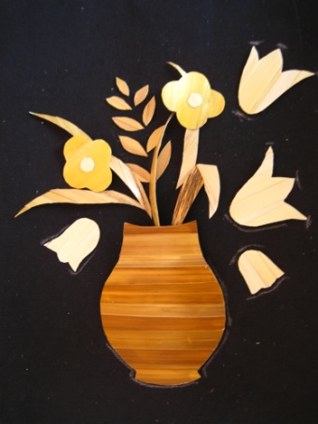

8. Приклеиваем аккуратно клеем ПВА, детали на фон.

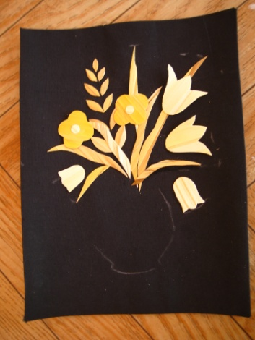

9. Наше панно готово, при желании его можно поместить в рамку.

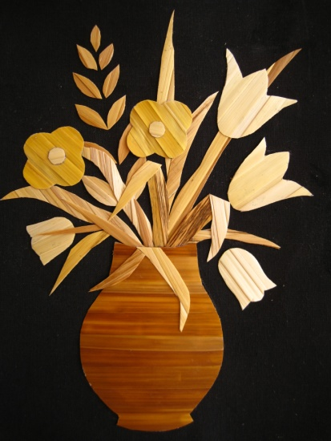

**Закрепление нового материала.**

**Вопросы учащимся:**

1. Какой поделочный материал, кроме колоса используют для аппликации из соломки? (*Стебель.)*

#### 2. Какие изделия из соломки вы знаете? (Плетеные корзины, шкатулки, лари для хранения зерна, посуда, игрушки, орнаментальные полоски - закладки для книг, рамки, шкатулки, поздравительные открытки.)

3. Какие первые весенние цветы распускаются в лесу? (*Первоцветы, подснежники, ландыши, мимоза, и т.д.)*

4. Какое направление соломки используем для панно? (*Долевое по направлению соломки.)*

4. На какой материал переводим детали? (*На кальку.)*

5. Какой клей используем для аппликации из соломки? (*клей ПВА.)*

**Подведение итогов, обсуждение, рефлексия**

**Список использованных источников информации и заимствованных иллюстраций.**

1. stranamasterov. ru;

2. liveinternet.ru;

3. www.knowbiology.ru;

4. Нагибина М.И. Природные дары для поделок и игры. Популярное пособие для родителей и педагогов. /Художники М.В. Душин, В.Н. Куров. – Ярославль: «академия развития», 2011. – 192 с., ил. – (Серия: «Вместе учимся мастерить»).

5. Аппликационные работы в начальных классах: Кн. Для учителя / И.К. Щеблыкин, В.И. Романина, И.И. Кагакова. – 2-е изд., испр. и доп. – М.:Просвещение, 2013. – 191 с.: ил.